GLASBA 4
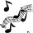 NOTNE VREDNOSTI

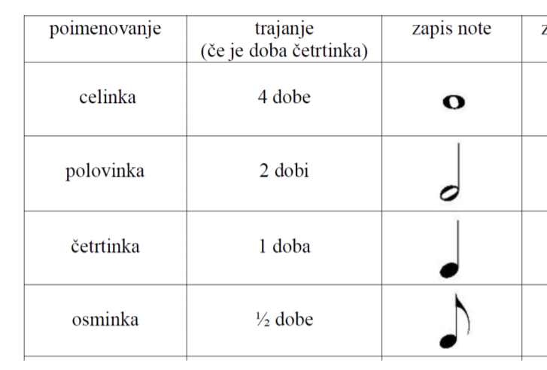

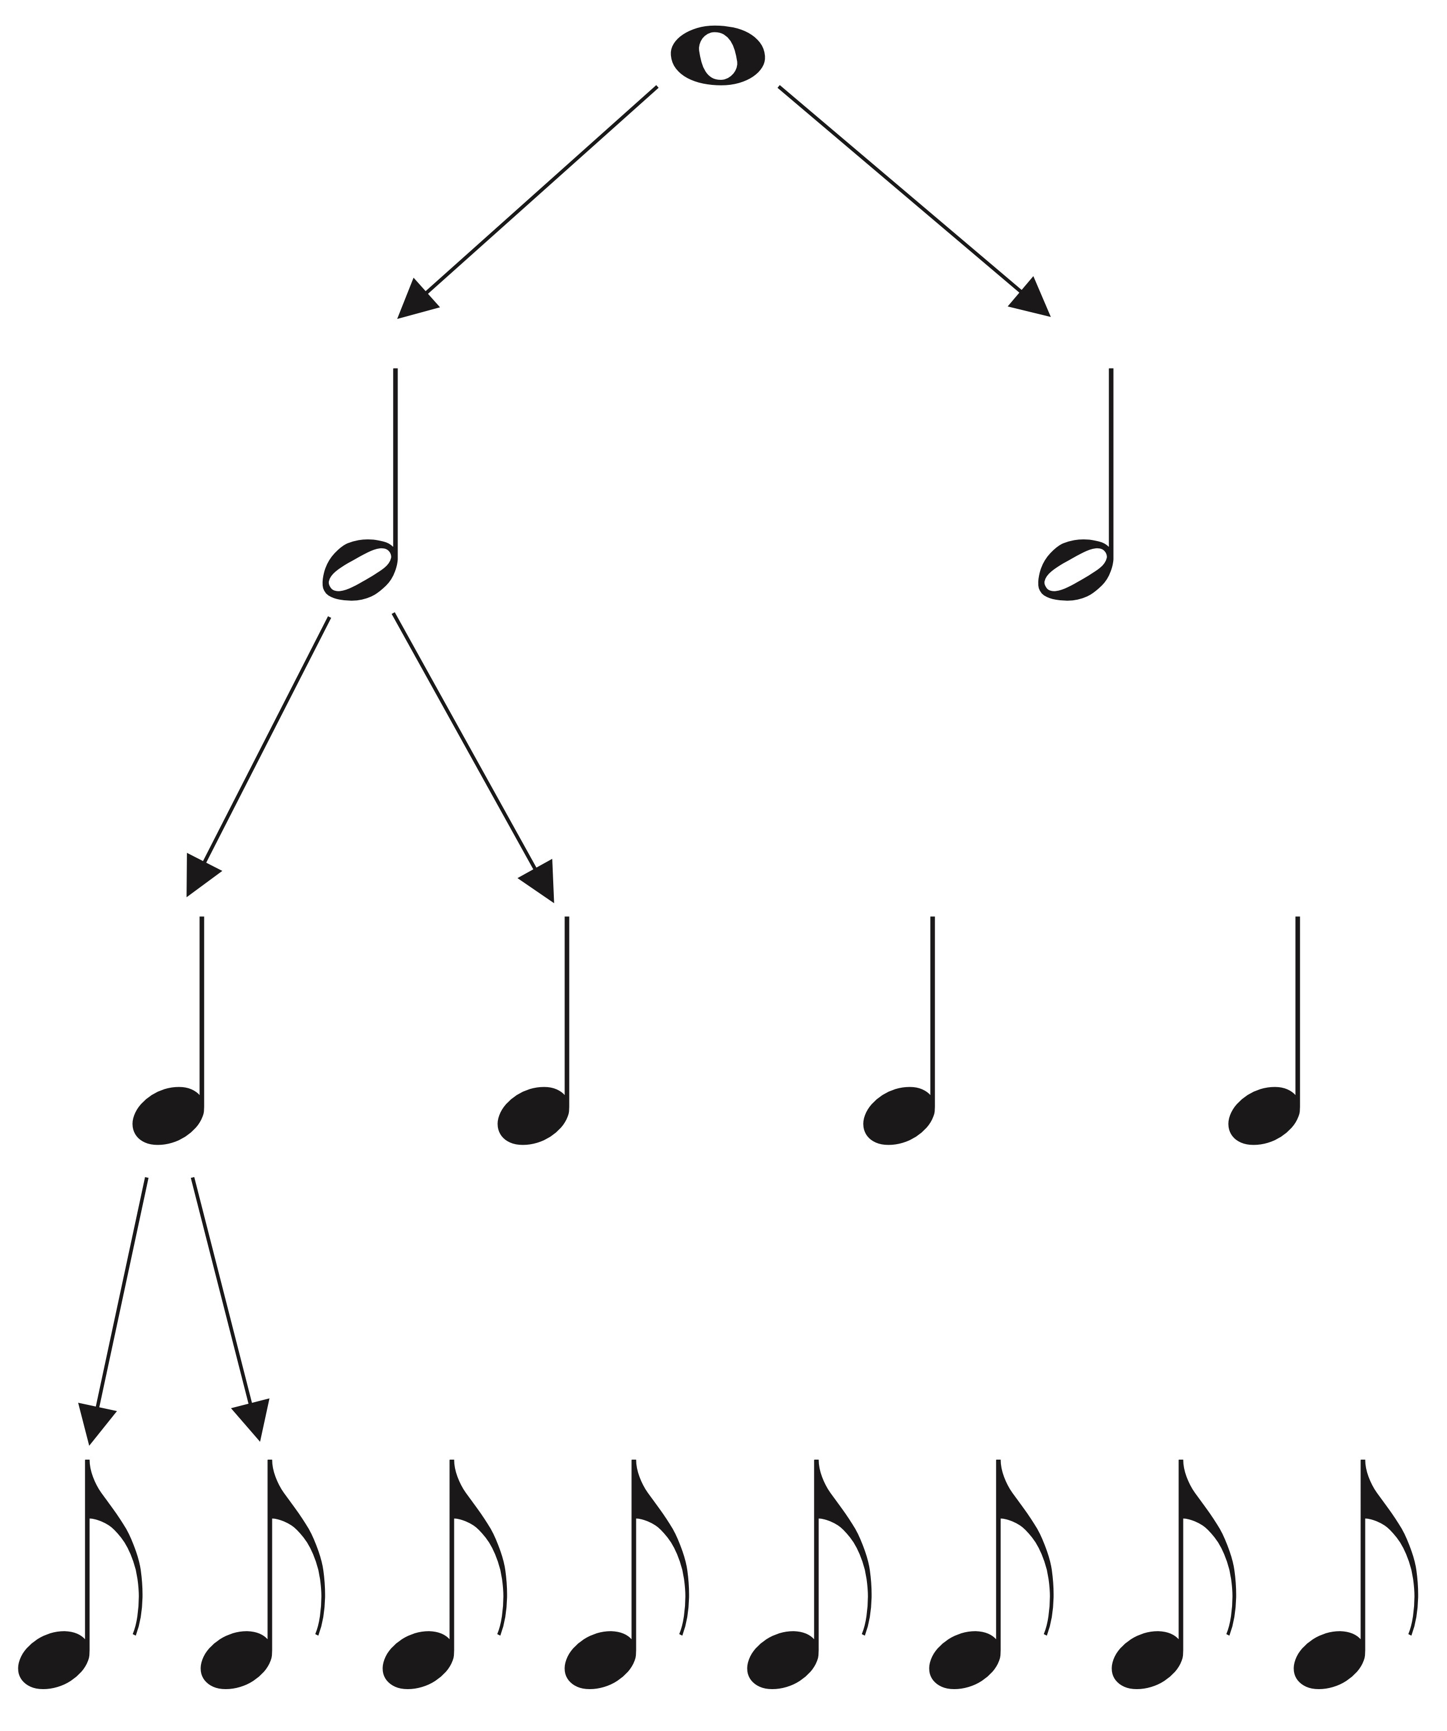
(Arnes Učilnice)

